DAFTAR PUSTAKA

1. Kementerian Kesehatan Repbulik Indonesia.Profil Kesehatan Indonesia Tahun 2017. Jakarta: Katalog Dalam Terbitan; 2018. Didapat dari https://www.kemkes.go.id/resources/download/pusdatin/profil-kesehatan-indonesia/Profil-Kesehatan-Indonesia-tahun-2017.pdf. Pada tanggal 26 Maret 2020
2. Barat Dinas Kesehatan Provinsi Jawa Barat. Profil Dinas Kesehatan Provinsi Jawa Barat 2017. Bandung; 2017.Didapat dari http://diskes.jabarprov.go.id/dmdocuments/01b3018430a412a520e2b4a4b9d9864f.pdf. Pada tanggal 26 Maret 2020
3. Badan Kependudukan dan Keluarga Berencana Nasional.Survei Demografi dan Kesehatan 2017. Jakarta: Katalog Dalam Terbitan (KTD); 2018. Didapat dari http://sdki.bkkbn.go.id/files/buku/2017IDHS.pdf . Pada tanggal 16 Maret 2020
4. Kementerian Kesehatan Republik Indonesia.Peraturan Menteri Kesehatan Republik Indonesia Nomor 97 Tahun 2014.Jakarta; 2014.Didapat dari http://kesga.kemkes.go.id/images/pedoman/PMK%20No.%2097%20ttg%20Pelayanan%20Kesehatan%20Kehamilan.pdf. Pada tanggal 26 Maret 2020
5. Auliya Aghny Nissa, Mardiyaningsih Eko. Gambaran Kepuasan Ibu Hamil Terhadap Pelayanan Antenatal Care di Puskesmas Getasan Kabupaten Semarang. Jurnal Keperawatan Maternitas 2013;1. Didapat dari https://jurnal.unimus.ac.id/index.php/JKMat/article/viewFile/929/981. Pada tanggal 21 Mei 2020
6. Sukma.Asuhan Kebidanan pada Masa Nifas. Jakarta: Fakultas Kedokteran dan Kesehatan Universitas Muhammadiyah Jakarta; 2017. Didapat dari http://elearning.fkkumj.ac.id/pluginfile.php?file=%2F8638%2Fcourse%2Foverviewfiles%2FAsuhan%20Kebidanan%20Nifas.pdf&amp;forcedownload=1. Pada tanggal 18 Maret 2020
7. Kementerian Kesehatan Rpebulik Indonesia.Buku Saku Pelayanan Kesehatan Neonatal Esensial.Jakarta; 2010.
8. Ekasari T, Natalia MS. Deteksi Dini Preeklampsi dengan Antenatal Care. Sulawesi Selatan: Yayasan Ahmar Cendekia Indonesia; 2019.
9. Kementerian Kesehatan Republik Indonesia. Buku Kesehatan Ibu Dan Anak. Jakarta: Kementerian Kesehatan dan JICA; 2016. Didapat dari http://kesga.kemkes.go.id/images/pedoman/BUKU%20KIA%202016.pdf. Pada tanggal 19 Maret 2020
10. Kementerian Kesehatan Republik Indonesia.Pedoman Pelayanan Antenatal Terpadu; 2010.Didapat dari www.depkes.go.id. Pada tanggal 26 April 2020
11. Kementerian Kesehatan Republik Indonesia.Pedoman Pencegahan dan Penanggulanngan Anemia pada Remaja Rutri danWanita Usia Subur (WUS). Direktorat Gizi Masyarakat. Jakarta; 2016.Didapat dari https://cegahstunting.id/wp-content/uploads/2018/01/Buku-Pedoman-Pencegahan-Anemia-Rematri-dan-WUS.pdf. Pada tanggal 01 April 2020
12. JNPK-KR. Asuhan Persalinan Normal. Bogor; 2016.
13. Kurniarum A. Asuhan Kebidanan Persalinan dan Bayi Baru Lahir. In Jakarta Selatan: Pusdik SDM Kesehatan; 2016. Didapat dari http://bppsdmk.kemkes.go.id/pusdiksdmk/wpcontent/uploads/2017/08/Asuhan-Kebidanan-Persalinan-dan-BBL-Komprehensif.pdf. Pada tanggal 16 April 2020
14. Prawirohardjo S. Ilmu Kebidanan. Jakarta: PT Bina Pustaka; 2016.
15. Dewi VNL, Sunarsih T. Asuhan Kebidanan pada Ibu Nifas. Jakarta: Salemba Medika; 2011.
16. Wahyuni ED. Asuhan Kebidanan Nifas dan Menyusui. 2018. Didapat dari http://bppsdmk.kemkes.go.id/pusdiksdmk/wpcontent/uploads/2018/09/Asuhan-Kebidanan-Nifas-dan-Menyusui_SC.pdf. Pada tanggal 18 Maret 2020
17. Jamil SN, Sukma F, Hamidah. Buku Ajar Asuhan Kebidanan Pada Neonatus, Bayi, Balita dan Anak Pra Sekolah. Jakarta: Fakultas Kedokteran dan Kesehatan Universitas Muhammadiyah Jakarta; 2017. Didapat dari http://elearning.fkkumj.ac.id/pluginfile.php?file=%2F8663%2Fcourse%2Foverviewfiles%2FASUHAN%20NEONATUS%2C%20BAYI%2C%20BALITA%20DAN%20ANAK%20PRA%20SEKOLAH.pdf&amp;forcedownload=1. Pada tanggal 18 Maret 2020
18. Kementerian Kesehatan Republik Indonesia.Peraturan Menteri Kesehatan Republik Indonesia Nomor 53 Tahun 2014.Jakarta; 2014.Didapat dari http://kesmas.kemkes.go.id/perpu/konten/permenkes/pmk-no.-53-tentang- pelayanan-kesehatan-neonatal-esensial. Pada tanggal 29 Maret 2020
19. Kementerian Kesehatan Republik Indonesia.Undang-Undang Republik Indonesia Nomor 4 Tahun 2019.Jakarta; 2019.Didapat dari www.bpkp.go.id. Pada tanggal 07 April 2020
20. Kementerian Kesehatan Republik Indonesia.Peraturan Menteri Kesehatan Republik Indonesia Nomor 28 Tahun 2017 Tentang Izin Dan Penyelenggaraan Praktik Bidan.Jakarta; 2017.Didapat dari http://www.ibi.or.id/media/PMK%20No.%2028%20ttg%20Izin%20dan%20Penyelenggaraan%20Praktik%20Bidan.pdf. Pada tanggal 22 Maret 2020
21. Syafrudin, Hamidah. Kebidanan Komunitas. Jakarta: RGC; 2010.
22. Tyasuti S, Wahyuningsih HP. Asuhan Kebidanan Kehamilan. Jakarta Selatan: Pusdik SDM Kesehatan; 2016. Didapat dari http://bppsdmk.kemkes.go.id/pusdiksdmk/wpcontent/uploads/2017/08/Asuhan-Kebidanan-Kehamilan-Komprehensif.pdf. Pada tanggal 17 Maret 2020
23. Seryawati VA V, Hartini E. Dasar Ilmu Gizi Kesehatan Masyarakat. Yogyakarta: Grup Penerbitan CV Budi Utama; 2018. Didapat dari https://jurnal.unej.ac.id/index.php/JAGT/article/view/4472/3327. Pada tanggal 14 Mei 2020
24. Handayani SR, Mulyati T. Dokumentasi Kebidanan. 2017. Didapat dari http://bppsdmk.kemkes.go.id/pusdiksdmk/wpcontent/uploads/2017/11/DAFIS-DAN-DOKUMENTASI-KEBIDANAN.pdf. Pada tanggal 19 Maret 2020
25. Yulizawatia, Andriani F, Insani A, Sint L El. Buku Ajar Asuhan Kebidanan Pada Persalinan. Sidoarjo: Indomedia Pustaka; 2019. Didapat dari http://repo.unand.ac.id/23710/1/Edit_Asuhan%20Kebidanan%20pada%20Persalinan.pdf. Pada tanggal 02 April 2020
26. Rini EJ. Pengaruh Manajemen Aktif Terhadap Persalinan Kala Tiga Dan Kala Empat Di Ruang Bersalin RSUD dr. R. Soedjati Purwodadi. The Shine Cahaya Dunia D-III Keperawatan. 2016. Didapat dari http://jurnal.unissula.ac.id/index.php/majalahilmiahsultanagung/article/view/73. Pada tanggal 05 Mei 2020
27. Mufdillah, Subijanto, Sutisna E, Akhyar M. Buku Pedoman Pemberdayaan Ibu Menyusui pada Program ASI Ekslusif. Yogyakarta; 2017.Didapat dari http://jurnal.unissula.ac.id/index.php/majalahilmiahsultanagung/article/view/73. Pada tanggal 02 April 2020
28. Bahriah. Pengaruh Inisiasi Menyusu Dini Terhadap Kontraksi Uterus Ibu Post Partum. Masker Med. 2018;6. 1. Kementerian Kesehatan RI. Profil Kesehatan Indonesia Tahun 2017. Jakarta: Katalog Dalam Terbitan; 2018. Didapat darihttps://www.kemkes.go.id/resources/download/pusdatin/profil-kesehatan-indonesia/Profil-Kesehatan-Indonesia-tahun-2017.pdf. Pada tanggal 26Maret 2020

Lampiran 1: Surat Persetujuan Pembimbing Lahan

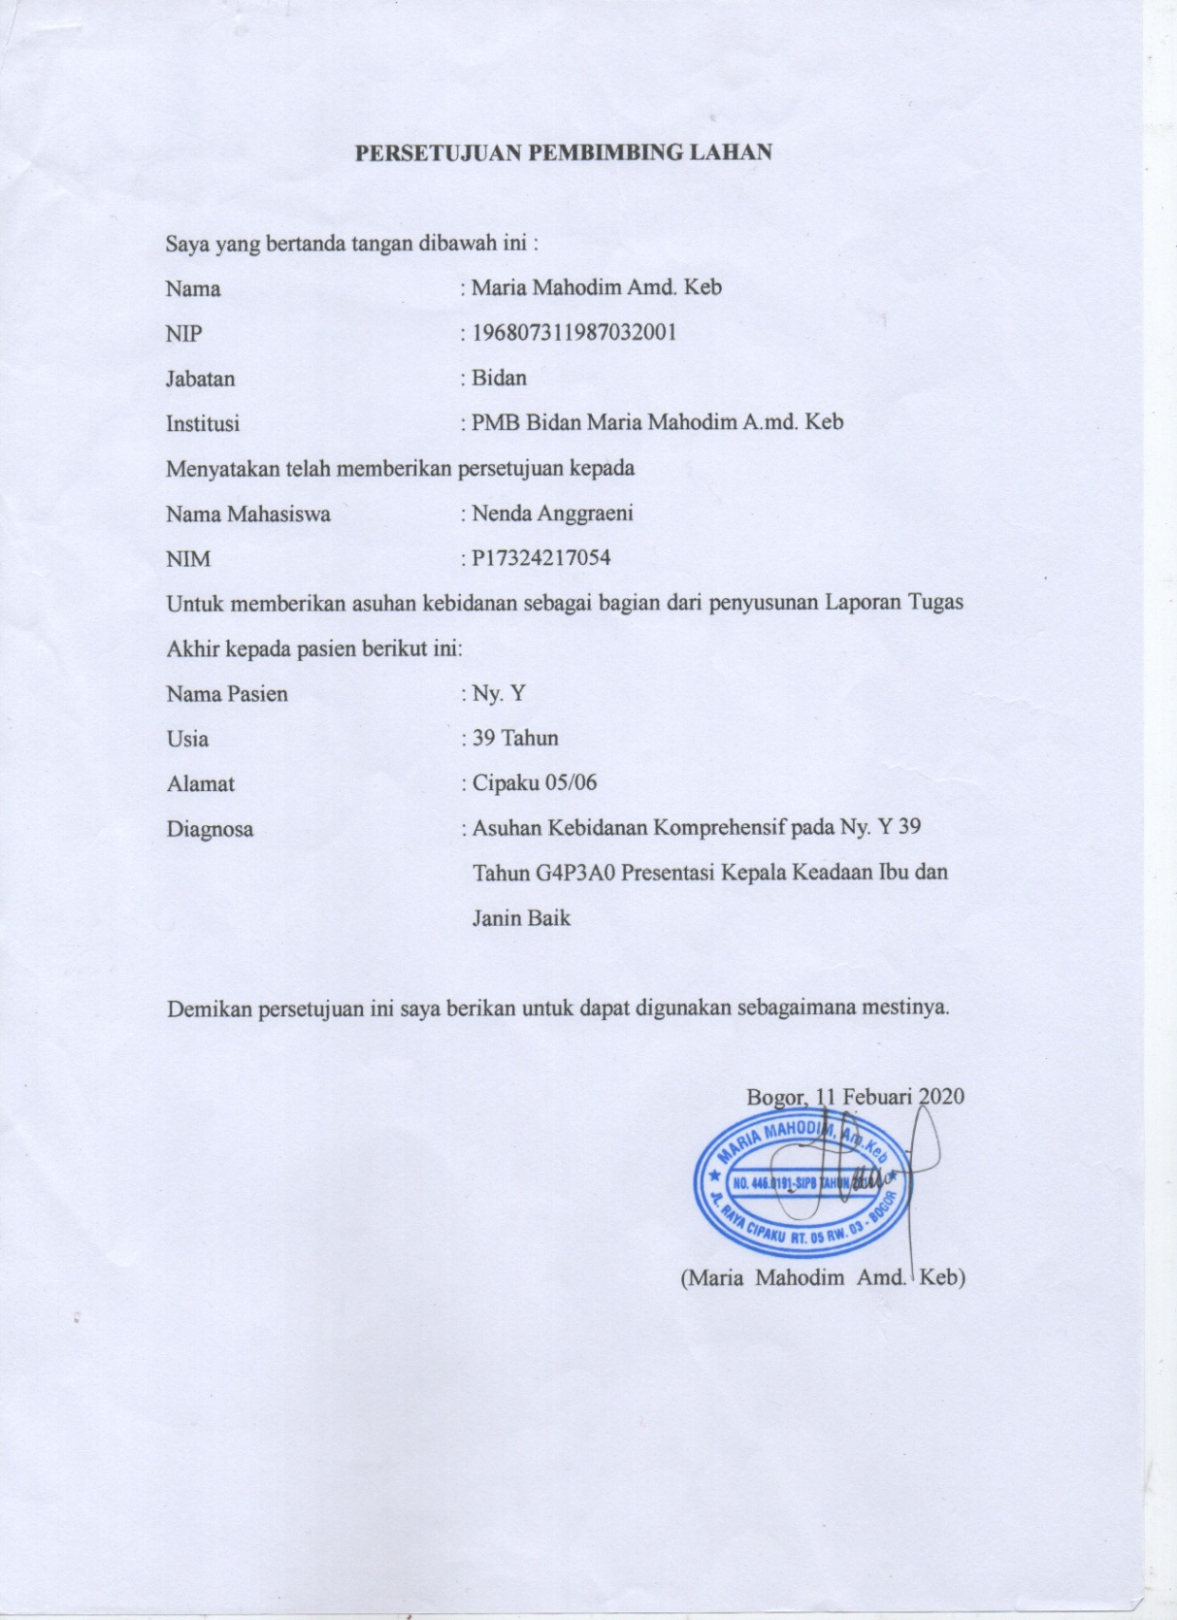
Lampiran 2: Surat Persetujuan Pasien

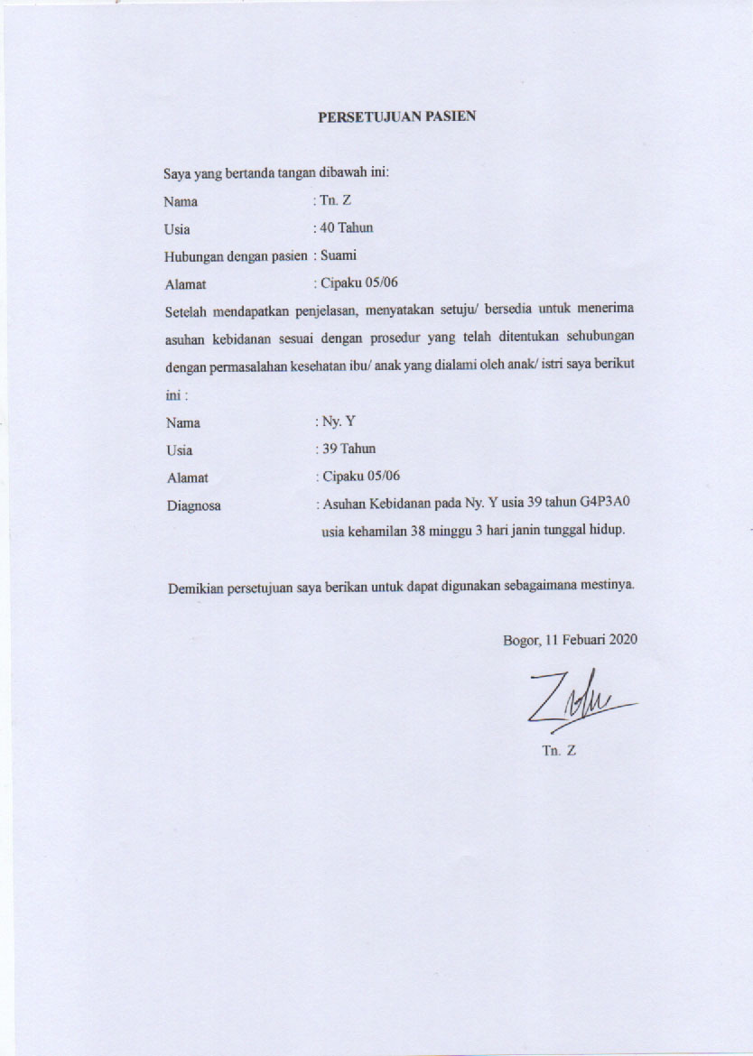
Lampiran 3: Lembar Observasi

LEMBAR OBSERVASI

Tanggal | Jam | His | Djj | TD | Suhu | Nadi | Vt | Ket
16 Febuari 2020 | 01.30 | 3x10’x40’’ | 145 | 120/80 mmHg | 36,5˚C | 82x/m | 4cm | Minum: ±150ml air mineral  Makan: 1 potong roti
 | 02.00 | 3x10’x40’’ | 142 | - | - | 82x/m | - | Urine: ±70cc
 | 02.30 | 3x10’x45” | 140 | - | - | 83x/m | - | Minum: ¼ botol air mineral
 | 03.00 | 4x10’x45” | 144 | - | - | 83x/m | - | Urine 30 cc
 | 03.30 | 4x10’x45” | 145 |  |  | 83x/m | - | Minum: ¼ botol air mineral
 | 04.00 | 5x10’x45’ | 145 | - | - | 82x/m |  | Urine 50 cc
 | 04.30 | 5x10’x45’ | 143 | 110/80mmHg | 36,5˚C | 82x/m | 10cm | Ketuban Pecah berwarna jernih

Lampiran 4: Patograf

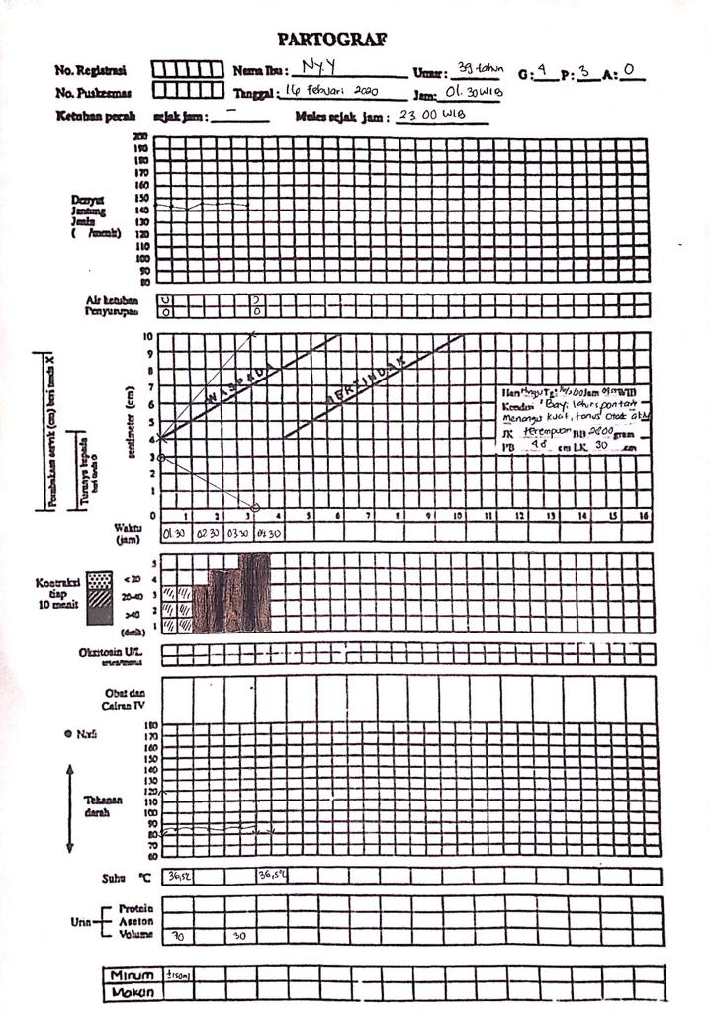
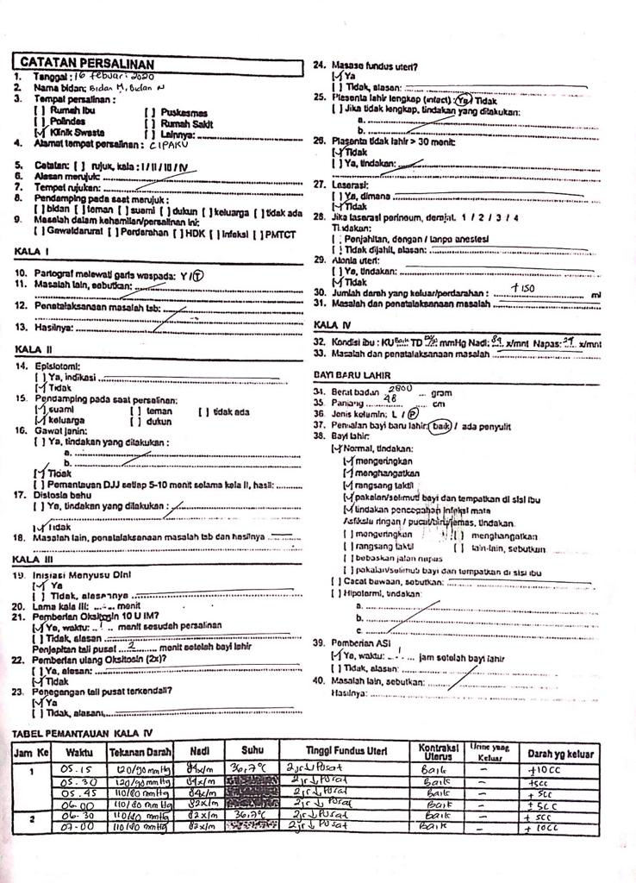

Lampiran 5
SATUAN ACARA PENYULUHAN
TANDA BAHAYA MASA NIFAS

Topik : Penyuluhan Kesehatan Ibu Nifas
Sub Topik : Tanda Bahaya Masa Nifas
Peserta/sasaran : Ibu Nifas
Jumlah : 1 Orang
Tempat : PMB M
Hari/ Tanggal : Minggu, 16 Febuari 2020
Waktu : 14 menit

- Tujuan Umum
Setelah mengikuti penyuluhan, ibu dapat mengenali dan memahami tanda bahaya pada masa nifas.
- Tujuan Khusus
Setelah dilakukan pembelajaran, diharapkan ibu dapat melakukan:
    - Mengetahui arti dari tanda bahaya masa nifas.
    - Mengetahui macam-macam tanda bahaya nifas.
    - Mengetahui upaya mencegah dan mengatasi tanda bahaya nifas.
- Metode Penyampaian
Diskusi
- Media
Buku KIA
- Materi
Terlampir
- Kegiatan
NO | Tahapan/  waktu | Kegiatan Penyuluh | Kegiatan Ibu
1. | Pembukaan  (1 menit) | Mengucapkan salam | Menjawab salam
2. | Inti  (10 menit) | - Menjelaskan pengertian tanda bahaya nifas  - Menjelaskan macam-macam tanda bahaya nifas  - Menjelaskan upaya mencegah dan mengatasi tanda bahaya nifas | Mendengarkan dan memperhatikan
3. | Penutup  (3 menit) | - Mempersilahkan ibu untuk bertanya bila ada yang belum dipahami  - Menutup dengan mengucapkan salam | Bertanya dan  Menjawab salam

- Evaluasi
Dengan mengajukan pertanyaan:
  - Jelaskan pengertian tanda bahaya nifas?
  - Apa saja macam-macam tanda bahaya nifas?
  - Apa saja upaya mencegah dan mengatasi tanda bahaya nifas?
- Refesensi
Wahyuni ED. Asuhan Kebidanan Nifas dan Menyusui.Society. 2018.

Materi
Tanda-Tanda Bahaya Masa Nifas

- Pengertian
Tanda-tanda bahaya postpartum adalah suatu tanda yang abnormal yangmengindikasikan adanya bahaya atau komplikasi yang dapat terjadi selama masa nifas, apabila tidak dilaporkan atau tidak terdeteksi bisa menyebabkan kematian ibu.
- Tanda-tanda bahaya postpartum, adalah sebagai berikut:
- Perdarahan Postpartum
Perdarahan postpartum dapat dibedakan menjadi sebagai berikut:
- Perdarahan postpartum primer (Early Postpartum Hemorrhage) adalah perdarahan lebih dari 500-600 ml dalam masa 24 jam setelah anak lahir. Penyebab utama adalah atonia uteri, retensio placenta, sisa placenta dan robekan jalan lahir.
- Perdarahan postpartum sekunder (Late Postpartum Hemorrhage) adalah perdarahan dengan konsep pengertian yang sama seperti perdarahan postpartum primer namun terjadi setelah 24 jam postpartum hingga masa nifas selesai. Penyebab utama adalah robekan jalan lahir dan sisa plasenta.
- Infeksi pada masa postpartum Beberapa bakteri dapat menyebabkan infeksi setelah persalinan. Infeksi alat genital merupakan komplikasi masa nifas. Gejala umum infeksi berupa suhu badan panas, denyut nadi cepat.
- Sub involusi uterus (Pengecilan uterus yang terganggu). Bila pengecilan ini kurang baik atau terganggu di sebut sub involusi. Faktor penyebab sub involusi, antara lain: sisa plasenta dalam uterus, endometritis, adanya mioma uteri. Pengobatan di lakukan dengan memberikan injeksi Methergin setiap hari di tambah dengan Ergometrin peroral. Bila ada sisa plasenta lakukan kuretase.
- Pusing dan lemas yang berlebihan, sakit kepala, nyeri epigastrik, dan penglihatan kabur, pusing merupakan tanda-tanda bahaya pada nifas. Pusing bisa disebabkan oleh tekanan darah tinggi (Sistol ≥140 mmHg dan distolnya ≥90 mmHg). Upaya penatalaksanaan pada keadaan ini dengan cara sebagai berikut:
  - Mengkonsumsi tambahan 500 kalori tiap hari.
  - Makan dengan diet berimbang untuk mendapatkan protein, mineral dan vitamin yang cukup.
  - Minum sedikitnya 3 liter setiap hari.
  - Minum suplemen zat besi untuk menambah zat besi setidaknya selama 40 hari pasca bersalin.
  - Minum suplemen kapsul vitamin A (200.000 IU), untuk meningkatkan daya tahan tubuh, mencegah infeksi, membantu pemulihan keadaan ibu serta mentransmisi vitamin A kepada bayinya melalui proses menyusui.
  - Istirahat yang cukup untuk mencegah kelelahan yang berlebihan. Kurang istirahat akan mempengaruhi produksi ASI dan memperlambat proses involusi uterus.
- Suhu Tubuh Ibu > 38˚C berturut-turut selama 2 hari kemungkinan terjadi infeksi. Infeksi nifas adalah keadaan yang mencakup semua peradangan alat-alat genetalia dalam masa nifas. Penanganan umum bila terjadi demam adalah sebagai berikut:
  - Istirahat baring.
  - Rehidrasi peroral atau infuse.
  - Kompres hangat untuk menurunkan suhu.
- Payudara yang berubah menjadi merah, panas, dan terasa sakit. Keadaan ini dapat disebabkan oleh payudara yang tidak disusu secara adekuat, puting susu yang lecet, BH yang terlalu ketat, ibu dengan diet yang kurang baik, kurang istirahat, serta anemia. Keadaan ini juga dapat merupakan tanda dan gejala adanya komplikasi dan penyulit pada proses laktasi, misalnya pembengkakan payudara, bendungan ASI, mastitis dan abses payudara.

Lampiran 6
SATUAN ACARA PENYULUHAN
TEKNIK MENYUSUI

Topik : Penyuluhan Kesehatan Ibu Nifas
Sub Topik : Teknik Menyusui
Peserta/sasaran : Ibu Menyusui
Jumlah : 1 Orang
Tempat : PMB M
Hari/ Tanggal : Minggu, 16 Febuari 2020
Waktu : 14 menit

- Tujuan Umum
Setelah dilakukan pembelajaran, ibu mengerti dan memahami tentang teknik menyusui yang baik.
- Tujuan Khusus
Setelah dilakukan pembelajaran, diharapkan ibu dapat melakukan:
- Mengetahui apa yang dimaksud cara menyusui.
- Mengetahu posisi Teknik Menyusui.
- Metode Penyampaian
Diskusi
- Media
  - Buku KIA
  - Bantal
- Materi
Terlampir
- Kegiatan
No. | Tahapan/  waktu | Kegiatan Penyuluh | Kegiatan Ibu
1. | Pembukaan  (1 menit) | Mengucapkan salam | Menjawab salam
2. | Inti  (10 menit) | - Menyampaikan materi tentang pengertian teknik menyusui  - Menjelaskan tentang caramenyusui dengan benar  - Menjelaskan dan mempraktekan posisi menyusui | - Mendengarkan dan memperhatikan  - Melakukan teknik menyusui
3. | Penutup  (3 menit) | - Mempersilahkan ibu untuk bertanya bila ada yang belum dipahami  - Menutup dengan mengucapkan salam | Bertanya dan  Menjawab salam

- Evaluasi
Dengan memberi pertanyaan :
- Apa saja posisi menyusui yang baik ?
- Referensi
Kementerian Kesehatan RI. Buku Saku Pelayanan Kesehatan Neonatal Esensial.In Jakarta; 2010.

Materi
Teknik Menyusui

- Cara Menyusui yang Benar
    - Menyusui dalam posisi dan perlekatan yang benar, sehingga menyusui efektif.
    - Menyusui minimal 8 kali sehari semalam (24 jam).
    - Menyusui kanan-kiri secara bergantian, hanya berpindah ke sisi lain setelah mengosongkan payudara yang sedang disusukan.
- Posisi menyusui
Posisi bayi saat menyusui sangat menentukan keberhasilan pemberian ASI dan mencegah lecet puting susu. Pastikan ibu memeluk bayinya dengan benar.
Posisi ibu yang benar saat menyusui akan memberikan rasa nyaman selama ibu menyusui bayinya dan juga akan membantu bayi melakukan isapan yang efektif.Posisi menyusui yang benar adalah:
    - Jika ibu menyusui bayi dengan posisi duduk santai, punggung bersandar dan kaki tidak menggantung.
    - Jika ibu menyusui sambil berbaring, maka harus dijaga agar hidung bayi tidak tertutup.
    - Menyentuhkan puting susu ke bibir bayi.
    - Menunggu sampai mulut bayi terbuka lebar.
    - Segera mendekatkan bayi ke arah payudara sedemikian rupa sehingga bibir bawah bayi terletak di bawah puting susu.
    - Seluruh badan bayi tersangga dengan baik, jangan hanya leher dan bahunya saja.
    - Kepala dan tubuh bayi lurus.
    - Badan bayi menghadap ke dada ibunya.
    - Badan bayi dekat ke ibunya.

Lampiran 7
SATUAN ACARA PENYULUHAN
ASI EKSLUSIF

Topik : Penyuluhan Kesehatan Ibu Menyusui
Sub Topik : ASI Ekslusif
Peserta/sasaran : Ibu Menyusui
Jumlah : 1 Orang
Tempat : PMB M
Hari/ Tanggal : Minggu, 16 Febuari 2020
Waktu : 14 menit

- Tujuan Umum
Setelahpenyuluhandiharapkan ibu dapat memberi ASI Ekslusif untuk bayi dan bayi mendapatkan ASI secara aktif.
- Tujuan Khusus
Setelahpenyuluhandiharapkandapatmemahamimengenai:
  - Pengertian ASI Ekslusif dan kandungan ASI.
  - Manfaat bagi bayi .
  - Manfaat bagi ibu.
  - Jenis-jenis ASI serta kandungannya.
- Metode Penyampaian
Diskusi
- Media
Leaflet
- Materi
Terlampir
- Kegiatan
No | Tahapan/  Waktu | Kegiatan Penyuluhan | Kegiatan Ibu
1 | Pembukaan (1 menit) | Memberikan salam | Menjawab salam
2 | Inti ( 7 menit) | - Pengertian ASI ekslusif  - Manfaat ASI ekslusif bagi bayi  - Manfaat ASI ekslusif bagi ibu  - Jenis-jenis ASI seta kandungannya | Mendengarkan dan memperhatikan
3. | Penutup (3 menit) | - Evaluasi  - Menutupdengansalam | Menyampaikan kesimpulan dan menjawab salam

- Evaluasi
Dengan mengajukan pertanyaan :
  - Jelaskan manfaat ASI ekslusif bagi bayi?
  - Jelaskan manfaat ASI ekslusif bagi ibu?
- Refesensi
Mufdillah, Subijanto, Sutisna E, Akhyar M. Buku Pedoman Pemberdayaan Ibu Menyusui pada Program ASI Ekslusif. Yogyakarta; 2017.

Materi
ASI EKSLUSIF

- Pengertian
ASI (Air Susu Ibu) adalah air susu yang dihasilkan oleh ibu dan mengandung semua zat gizi yang diperlukan oleh bayi untuk kebutuhan pertumbuhan dan perkembangan bayi. Bayi hanya diberi ASI saja, tanpa tambahan cairan lain seperti susu formula, air jeruk, madu, air teh, air putih dan tanpa tambahan makanan padat seperti pisang, pepaya, bubur susu, biskuit, bubur nasi dan tim, selama 6 bulan.
- Manfaat ASI Eksklusi bagi bayi
  - Sebagai nutrisi lengkap.
  - Meningkatkan daya tahan tubuh.
  - Meningkatkan kecerdasan mental dan emosional yang stabil serta spiritual yang matang diikuti perkembangan sosial yang baik.
  - Mudah dicerna dan diserap.
  - Gigi, langit-langit dan rahang tumbuh secara sempurna.
  - Memiliki komposisi lemak, karbohidrat, kalori, protein dan Vitamin.
  - Perlindungan penyakit infeksi melipiti otitis media akut, daire dan saluran pernafasan.
  - Perlindungan alergi karena dalam ASI mengandung antibodi.
  - Meningkatkan kesehatan dan kepandaian secara optimal (Roesli, 2008).
- Manfaat ASI Ekslusif bagi ibu
  - Terjalin kasih sayang.
  - Membantu menunda kehamilan (KB alami).
  - Mempercepat pemulihan kesehatan.
  - Mengurangi risiko perdarahan dan kanker payudara.
  - Lebih ekonomis dan hemat.
  - Secara sikologi memberikan kepercayaan diri.
  - Memiliki efek perilaku ibu sebagai ikatan ibu dan bayi.
  - Memberikan kepuasan ibu karena kebutuhan bayi dapat dipenuhi.
- Jenis-jenis ASI serta kandungannya
- Kolostrum Keluar dihari ke-1 sampai ke-3 kelahiran bayi, berwarna kekuningan, kental. Kolostrum mengandung zat gizi dan antibody lebih tinggi daripada ASI matur. Kandungan gizi antara lain protein 8,5%, lemak 2,5%, sedikit karbohidrat 3,5%, garam dan mineral 0,4%, air 85,1 %.
- ASI masa transisi Keluar dari hari ke 4 sampai hari ke 10 kelahiran bayi. Kadar protein semakin rendah sedangkan kadar lemak, karbohidrat semakin tinggi, dan volume meningkat.
- ASI Matur Keluar dari hari ke-10 sampai seterusnya. Kadar karbohidrat ASI relatif stabil. Komponen laktosa (karbohidrat) adalah kandungan utama dalam ASI sebagai sumber energi untuk otak.

Lampiran 8
SATUAN ACARA PENYULUHAN
TANDA BAHAYA BAYI BARU LAHIR

Topik : Penyuluhan Kesehatan Ibu Menyusui
Sub Topik : Tanda Bahaya Bayi Baru Lahir
Peserta/sasaran : Ibu Menyusui
Jumlah : 1 Orang
Tempat : PMB M
Hari/ Tanggal : Minggu, 16 Febuari 2020
Waktu : 10 menit

- Tujuan Umum
Setelah mengikuti penyuluhan, ibu dapat mengenali dan memahami tanda bahaya bayi baru lahir.
- Tujuan Khusus
Setelah dilakukan pembelajaran, diharapkan ibu dapat melakukan:
    - Mengetahui macam-macam tanda bahaya bayi baru lahir.
    - Mengetahui upaya mencegah dan mengatasi tanda bahaya bayi baru lahir.
- Metode Penyampaian
Diskusi
- Media
Buku KIA
- Materi
Terlampir
- Kegiatan
NO | Tahapan/  waktu | KegiatanPenyuluh | Kegiatan Ibu
1. | Pembukaan  (1 menit) | Mengucapkan salam | Menjawab salam
2. | Inti  (6 menit) | - Menjelaskan macam-macam tanda bahaya bayi baru lahir  - Menjelaskan upaya mencegah dan mengatasi tanda bahaya bayi baru lahir | Mendengarkan dan memperhatikan
3. | Penutup  (3 menit) | - Mempersilahkan ibu untuk bertanya bila ada yang belum dipahami  - Menutup dengan mengucapkan salam | Bertanya dan  Menjawab salam

- Evaluasi
Dengan mengajukan pertanyaan:
- Apa saja macam-macam tanda bahaya bayi baru lahir?
- Apa saja upaya mencegah dan mengatasi tanda bahaya bayi baru lahir?
- Refesensi
Jamil SN, Sukma F, Hamidah. Buku Ajar Asuhan Kebidanan Pada Neonatus, Bayi, Balita dan Anak Pra Sekolah. Jakarta: Fakultas Kedokteran dan Kesehatan Universitas. Jakarta; 2017.

Materi
Tanda-Tanda Bahaya Bayi Baru Lahir

- Tanda-tanda bahaya bayi baru lahir:
- Kesulitan bernapas, yaitu pernapasan cepat >60/menit atau menggunakan otot napas tanbahan.
- Warna abnormal kulit atau bibir biru (sianosis) atau bayi sangat kuning.
- Gangguan gastrointertinal, misalnya tidak bertinja selama 3 hari pertama setelah lahir, muntah terus menerus, muntah dan perut bengkah, tinja hijau tua atau berdarah atau lender.
- Warna kuning (terutama pada 24 jam pertama).
- Tali pusat merah, bengkak, keluar cairan (nanah), bau busuk.
- Tinja atau kemih tidak berkemih dalam 24 jam, tinja lembek, sering, hijau tua, ada lender atau darah pada tinja.
- Penanganan:
- Beri ASI sesuai dengan kebutuhan setiap 2-3 jam (paling sedikit setiap 4 jam) mulai dari hari pertama.
- Pertahankan agar bayi selalu dengan ibu.
- Jaga bayi dalam keadaan bersih, hangat dan kering degan mengambil popok dan selimut sesuai dengan keperluan.
- Pastiikan bayi tidak terlalu panas dan terlalu dingin (dapat menyebabkan dehidrasi, ingat bahwa pengaturan suhu bayi masih dalam perkembangan).
- Jaga tali pusat dalam keadaan bersih dan kering.
- Ukur suhu tubuh bayi jika tampak sakit atau menyusu kurang baik.

